«Труд при учении скучен, да плод от учения вкусен!»
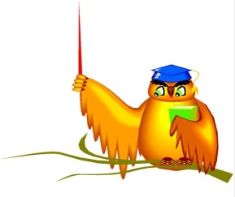Олимпиада по учебному предмету «Окружающий мир»
(2021-2022 учебный год)
КОД участника
I. Вехи истории

1. Отметь верный ответ. Что изучает история?
* настоящее людей * будущее людей
* прошлое людей * рассказы людей

2. Как называют хранилище документов?
* библиотека * музей
* архив * склад

3. В какой строчке эпохи истории стоят в правильном порядке?
* Древний мир - Первобытное время - Новое время
* Первобытное время - Древний мир - Средние века
* Новое время - Средние века - Новейшее время
* Средние века - Новейшее время - Новое время

4. Укажи период Нового времени.
* с 1200 до 1500 г. * с 1500 до 1900 г.
* с 1000 до 1500 г. * с 1500 до 2000 г.

5. Обозначь век начала книгопечатания.
* V в. * X в.
* XV в. * XX в.

6. Укажи столицу СССР.
* Екатеринбург * Москва
* Петроград * Тверь

7. Какие книги М.В.Ломоносов называл «вратами своей учёности»?
* «Арифметика» * «Искусство»
* «Естествознание» * «Славянская грамматика»

8. Какая историческая наука переводится с греческого языка на
русский как «родословная»?

_____________________________
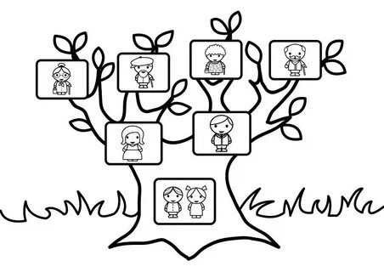
II. Научные достижения XX века
1. Какие события относятся к достижениям 30-х годов XX века?
* в Москве был построен храм Христа Спасителя
* в Москве было построено метро
* в стране были построены электростанции

2. Отметь правильный ответ.
Первый в мире четырёхмоторный самолёт, созданный изобретателем-авиаконструктором И.И.Сикорским. Он положил начало тяжёлой авиации в 1913 году.
* «Илья Муромец» * «Добрыня Никитич»
* « Чайка» * «Русский витязь»

3. Реши кроссворд.
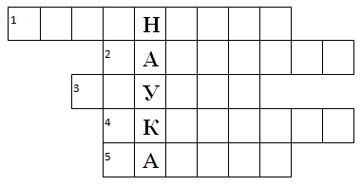
1. Самый большой военный корабль с огромной палубой – аэродромом.
2. Первый специальный аппарат для исследования морских глубин построил в 1948 году швейцарский физик О.Пикар. Через 12 лет аппарат достиг дна Марианской впадины в Тихом океане на глубине почти 11 км.
3. Синтетический материал, который был привезён ещё Колумбом из Испании, это был эластичный мяч из «древесной смолы». Индейцы делали такие мячи из белого сока растения гевея. А учёный С.В.Лебедев первый в мире разработал промышленный способ получения этого синтетического материала.
4. Дыхательный аппарат, который изобрели французы Эмиль Ганьян и знаменитый путешественник Жан Ив Кусто. Это устройство позволяет человеку погрузиться под воду на глубину 65 м.
5. Название реактивного миномёта, который стрелял ракетами. Это главное оружие Победы Советского Союза в Великой Отечественной войне. Дальность полёта – 8 км. На случай захвата противником у этой установки был механизм самоликвидации.

3. Определи по рисунку, кто коллекционирует эти предметы. Впиши букву.
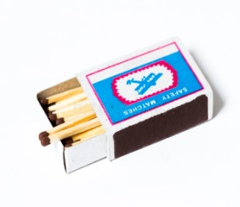 |  |  | 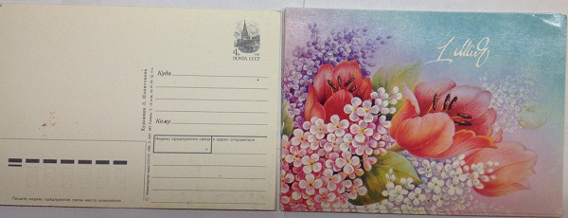

А) нумизмат В) филокартист

Б) филуменист Г) филателист
4. Отметь изобретение не XX в.
* компьютер * автомобиль
* сотовый телефон * космическая ракета

III. Неизвестное в известном
- Дай верный ответ.
* Какое дерево весной дятла поит? __________________________________________
* Какая птичка достаёт себе пищу из-подо льда? ______________________________
* Какие птицы выводят птенцов три раза за лето? ______________________________
* На следах, каких хищных зверей не видно отпечатков когтей? _________________
* Зачем кроты роют ходы зимой в снегу? _____________________________________

2. В каком порядке проходит половодье? Впиши цифры перед признаками правильно.
* река переполняется водой
* вода заливает большие территории
* лёд и снег тают
* река выходит из берегов

3. Отметь верный ответ.
Как сообщают друг другу о находке нектара рабочие пчёлы?
* громко жужжат * исполняют танец
* замирают * указывают направление лапками

4.Блиц-опрос. Ответь «да» или «нет».
* Зимуют ли птицы в скворечниках? _________________________________________
* Зрячие ли рождаются зайчата? ____________________________________________
* Стреляла ли Царь-пушка? ________________________________________________
* Звонил ли Царь-колокол? ________________________________________________
* Сдал ли Кутузов французам Москву? ______________________________________
* На земле существует семь континентов? ____________________________________
* Могут ли планеты давать свет? ____________________________________________
* Дажбог – это божество дождя? ____________________________________________
* Владимир Красное Солнышко сказочный герой? _____________________________
* Аборигены – это обезьяны? _______________________________________________

5. Обведи буквы, начиная с выделенной, так, что бы получилось название моря, которое омывает берега Европы, Азии и Африки.
с | п | и | з | е | м | н
у | е | д | ь | з | н | а
С | р | к | р | е | о | ж
6. Назови, одним словом и запиши.
* Срочная телеграмма, электрический разряд.

* Фрукт, часть глаза.

* Осадки, старорусское название крупного
населённого пункта.
7. С какого возраста дети могут выезжать на велосипеде на проезжую часть?_______________________

8. Подпиши названия дорожных знаков.
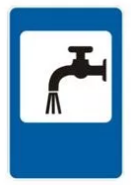
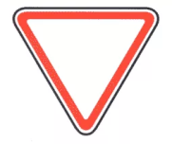
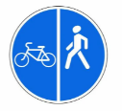

IV. Юбилей Приангарья

1. Как называется край, в котором мы живём?_______________________________

2. Назовите точную дату рождения Иркутской области._______________________

3. Какой город не входит в состав Иркутской области?
* Улан-Удэ * Усть-Кут
* Усть-Илимск * Усолье-Сибирское

4. Подпиши памятники природы.
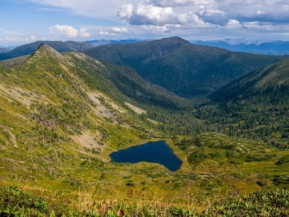 | 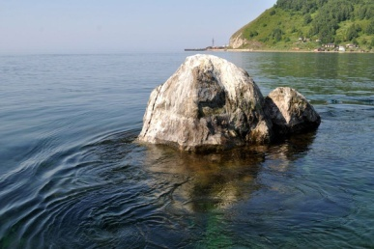 | 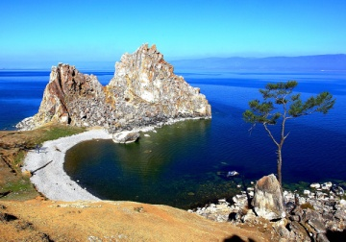 | 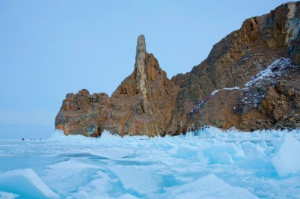
________________  _________________ | ________________  _________________ | _______________  _______________ | ________________  _________________

5. Вспомни и запиши героев журнала «Сибирячок».
________________________________________________
________________________________________________________________________________________________________________________________________________________________________________________________________________________

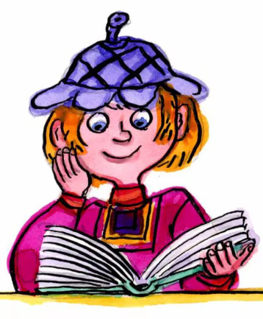

№ раздела | I | II | III | IV | ИТОГО:
количество баллов

Ответы к олимпиаде по учебному предмету «Окружающий мир»
(2021-2022 учебный год) Для учителя.
I. Вехи истории |  |  |  | II. Научные достижения XX века
№ | Ответы | Кол-во  баллов |  | № | Ответы | Кол-во  баллов
1 | прошлое людей | 1 |  | 1 | * в Москве было построено метро  * в стране были построены электростанции | 1
2 | архив | 1 |  | 2 | «Русский витязь» | 1
3 | Первобытное время – Древний мир – Средние века | 1 |  | 3 | 1. авианосец 2. батискаф 3. каучук  4. акваланг 5. Катюша | 5
4 | с 1500 до 1900 г. | 1 |  | 4 | спички – филуменист  марки – филателист  монеты – нумизмат  открытки – филокартист | 2
5 | XV в. | 1 |  | 5 | автомобиль | 1
6 | Москва | 1
7 | «Арифметика», «Славянская грамматика» | 1
8 | генеалогия | 1
 | Максимум: | 8 б. |  |  | Максимум: | 10 б.

III. Неизвестное в известном |  |  |  | IV. Юбилей Приангарья
№ | Ответы | Кол-во  баллов |  | № | Ответы | Кол-во  баллов
1 | Берёза, оляпка, воробьи и овсянки, кошки и рыси, для вентиляции | 5 |  | 1 | Сибирь | 1
2 | 2-4-1-3 | 2 |  | 2 | 26 сентября 1937 г. | 1
3 | исполняют танец | 1 |  | 3 | Улан-Удэ | 1
4 | Блиц-опрос.  1. нет 6. да  2. да 7. нет  3. нет 8. нет  4. нет 9. нет  5. да 10. нет | 5 |  | 4 | Горный хребет Хамар-Дабан, озеро Сердце  Исток реки Ангары, скала Шаман - Камень  Скала Шаманка  Северный мыс Хобой острова Ольхон | 4
5 | Средиземное | 1 |  | 5 | Герои журнала: Сибирячок, леший Кеша, Таёжка, аптекарь Анти-Ох, боцман Фёдор Карпович Сарма, УРС (Универсальный Робот Спасатель), Шито-Крыто, Ворона. | 4
6 | молния, яблоко, град | 3
7 | Старше 14 лет | 1
8 | Кемпинг  Искусственная неровность  Начало населенного пункта  Питьевая вода  Уступи дорогу  Пешеходная и велосипедная дорожка с разделением движения | 3
 | Максимум: | 21 б. |  |  | Максимум: | 11 б.
Максимальное количество баллов за работу: 50 б.

Рекомендации к проверке олимпиады

Задание 1 - максимально 3 балла
За задание, выполненное без ошибок
Верный ответ: дача, дверь, девочка, декабрь, дикий, длина, досуг, друг.

Задание 2 - максимально 3 балла
За каждый верный ответ – 0,5 балла, за ошибку - снимать 1 балл.
Верные ответы: театр, пианино, дуэт, каучук, шпион, поиграть.

Задание 3 - максимально 5,5 баллов
За каждый верно названный звук – 0,5 балла, за ошибку - снимать 0,5 балла.
Должны быть выписаны следующие звуки:
А) 8 мягких согласных: [Л’] [Б’] [Л’] [Б’] [Ч’] [К’] [З’] [Т’]
Б) 3 мягких согласных: [К’] [С’] [Т’]

Задание 4 - максимально 2 балла
Верный ответ: запевала

Задание 5 - максимально 3 балла
За каждый верный ответ – 0,5 балла, за ошибку - снимать 1 балл.
Верные ответы: какао, спасибо, самбо, тоскливо, одинаково, пальто.

Задание 6 - максимально 3 балла
За каждый верный ответ – 0,5 балла, за ошибку - снимать 1 балл.
Верные ответы: доверить, добежать, докрасить, посмотрел, подарки, покупка.

Задание 7- максимально 3 балла
За правильно подчеркнутое слово – 0,5 балла, за ошибку - снимать 1 балл. За верно сформулированное правило 2 балла.
Верный ответ: подчеркнуты должны быть слова зелень и широкий.
Варианты формулировок правила могут быть различными. Главное, чтобы ученик отразил в формулировке то, что безударный гласный в корне слова проверяется ударением – для этого нужно изменить слово или подобрать однокоренное слово так, чтобы проверяемый звук был под ударением.

Задание 8 - максимально 3 балла
В ответе должно быть сказано, что прав Валера, так как со словом пнём можно составить два словосочетания, употребив его как глагол и как существительное; могут быть приведены примеры типа: пнём мячик – сухим пнём.
За верно названное слово – 1 балл, за аргументированное полное доказательство – 2 балла, за неполное (например, слово пнём можно прочитать как разные части речи) – 1 балл.

Задание 9 - максимально 1 балл
За задание, выполненное без ошибки
Верный ответ: клáла.

Задание 10 - максимально 3 балла
За каждый верный ответ – 1 балл, за ошибку - снимать 1 балл.
Верные ответы: морской, оловянный, грудной.

Задание 11 - максимально 1 балл
За задание, выполненное без ошибки
Верный ответ: д) сел в самолёт

Задание 12 - максимально 4 балла
За каждый верный ответ – 0,5 балла.
Верные ответы: приятель – друг, дорога – путь, печаль – беда (горе), работа – труд, солдат – воин, красный – алый, противник – враг, шагать – идти.

Задание 13 - максимально 4 балла
За каждый верный ответ – 1 балл.
Верные ответы:
Вежливый, учтивый | Не только вежливый, но и приветливый
Любезный | Очень вежливый, предупредительный
Деликатный | Не только вежливый, но и мягкий в обращении
Обходительный | Соблюдающий правила приличия

Задание 14 - максимально 4 балла
За каждый верный ответ – 1 балл, за верное объяснение значения фразеологизма – 1 балл.
Верные ответы: водить за нос – обманывать, вводить в заблуждение, обещать и не выполнять; (мчаться) на всех парусах – очень быстро, с максимальной скоростью.

Максимальное итоговое количество баллов в работе – 42,5 балла.

